23.05.2017 № 72

Об утверждении границ и режима использования территории объекта культурного наследия регионального значения «Ансамбль усадьбы Самсоновых (Микулиных)», 1-я п. XIX – нач. ХХ в. (Владимирская область, Кольчугинский район, с. Кудрявцево)

В соответствии с Федеральным законом от 25.06.2002 № 73-ФЗ «Об объектах культурного наследия (памятниках истории и культуры) народов Российской Федерации», постановлением Губернатора области от 17.10.2007 № 774 «Об утверждении Положения о Государственной инспекции по охране объектов культурного наследия администрации Владимирской области» постановляю:
- Утвердить:
1.1. Границы территории объекта культурного наследия регионального значения «Ансамбль усадьбы Самсоновых (Микулиных)», 1-я п. XIX – нач. ХХ в. (Владимирская область, Кольчугинский район, с. Кудрявцево) (далее – Памятник) согласно приложению № 1.
1.2. Режим использования территории Памятника согласно
приложению № 2.
2. Контроль за исполнением данного постановления возложить
на начальника отдела государственного надзора и государственной охраны объектов культурного наследия.
3. Настоящее постановление вступает в силу со дня его официального опубликования.

Начальник Государственной инспекции Е.И. Гранкин

Приложение № 1
к постановлению Государственной инспекции

от 23.05.2017 № 72

Описание границ территории объекта культурного наследия регионального значения «Ансамбль усадьбы Самсоновых (Микулиных)», 1-я п. XIX – нач. ХХ в. (Владимирская область, Кольчугинский район, с. Кудрявцево)

Границы территории объекта культурного наследия регионального значения «Ансамбль усадьбы Самсоновых (Микулиных)», 1-я п. XIX – нач. ХХ в. (Владимирская область, Кольчугинский район, с. Кудрявцево) проходят следующим образом:
- от точки 1 до точки 3 – северная граница проходит параллельно северной ограде территории парка, в десяти метрах от неё до улицы Первой села Кудрявцево;
- от точки 3 до точки 4 – восточная граница проходит вдоль автомобильной дороги по улице Первой села Кудрявцево до дома № 2а по улице Первой, далее
от точки 4 до точки 7 граница огибает участки жилых домов №№ 2, 2а, 3 по улице Первой с западной стороны, далее от точки 7 до точки 9 граница проходит вдоль проезжей части по улице Первой;
- от точки 9 до точки 10 – южная граница огибает парк с юга в западном направлении;
- от точки 10 до точки 1 – западная граница проходит по направлению
на север, параллельно западному ограждению парка в пятнадцати метрах от него.

Карта (схема) границ территории объекта культурного наследия
регионального значения «Ансамбль усадьбы Самсоновых (Микулиных)», 1-я п. XIX – нач. ХХ в. (Владимирская область, Кольчугинский район, с. Кудрявцево)

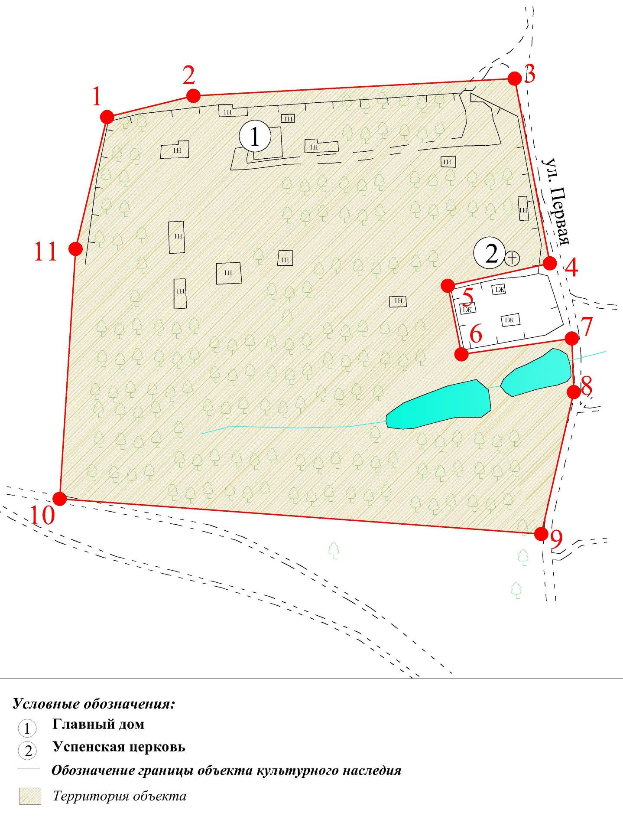

Координаты поворотных (характерных) точек к карте (схеме)
границ территории объекта культурного наследия регионального значения
«Ансамбль усадьбы Самсоновых (Микулиных)», 1-я п. XIX – нач. ХХ в. (Владимирская область, Кольчугинский район, с. Кудрявцево)

Наименование (номер) поворотной (характерной) точки | Координаты поворотных точек в системе координат МСК-33
Наименование (номер) поворотной (характерной) точки | X | Y
Точка 1. | 197246.16 | 163164.33
Точка 2. | 197268.58 | 163255.52
Точка 3. | 197286.82 | 163595.06
Точка 4. | 197091.63 | 163632.25
Точка 5. | 197067.93 | 163524.42
Точка 6. | 196995.46 | 163538.77
Точка 7. | 197012.18 | 163655.43
Точка 8. | 196955.54 | 163657.52
Точка 9. | 196805.60 | 163623.15
Точка 10. | 196842.77 | 163114.15
Точка 11. | 197106.94 | 163131.01

Приложение № 2
к постановлению Государственной инспекции

от 23.05.2017 № 72

Режим
использования территории объекта культурного наследия регионального значения «Ансамбль усадьбы Самсоновых (Микулиных)», 1-я п. XIX – нач. ХХ в. (Владимирская область, Кольчугинский район, с. Кудрявцево)

- Территория объекта культурного наследия относится к землям историко-культурного назначения.
- На территории объекта культурного наследия разрешается:
- проведение работ по сохранению объекта культурного наследия и его территории (консервационные, реставрационные работы, ремонт, приспособление памятника под современное использование);
- осуществление специальных работ по изучению объекта культурного наследия, в том числе - производство зондажей, шурфов, раскопов, инженерных, физико-химических исследований;
- применение только традиционных строительных материалов (дерево, камень, красный глиняный кирпич) при реставрации объекта культурного наследия и благоустройстве территории;
- раскрытие и сохранение подлинных частей, элементов, деталей здания, планировки, покрытий дорожек, насаждений;
- воссоздание исторически ценных объектов, расположенных в границах территории объекта культурного наследия, с применением методов реставрации, предусматривающих восстановление утраченных элементов фасадов
и интерьеров;
- сохранение и восстановление основных секторов обзора характерных панорам объекта культурного наследия;
- работы по озеленению и благоустройству территории, реконструкция инженерных сетей;
- снос диссонирующих объектов по согласованию с органом охраны объектов культурного наследия, в том числе линейных;
- нейтрализация диссонирующих зданий и сооружений путем изменения объемов, архитектурных решений, цветовых сочетаний;
- обеспечение мер пожарной безопасности объекта культурного наследия;
- согласование работ по сохранению объекта культурного наследия
с органом охраны объектов культурного наследия;
- обеспечение возможности реализации в установленном законом порядке права граждан на доступ к объекту культурного наследия. Сроки и порядок допуска граждан к объекту культурного наследия определяются органом охраны объектов культурного наследия по согласованию с собственником (пользователем);
- обеспечение режима содержания земель историко-культурного назначения;
- использование территории объекта культурного наследия в соответствии с исторической функцией;
- ведение хозяйственной деятельности, не противоречащей требованиям обеспечения сохранности объекта культурного наследия и позволяющей обеспечить функционирование объекта культурного наследия в современных условиях.
- На территории объекта культурного наследия запрещается:
- снос объекта культурного наследия, надстройки и пристройки к объекту культурного наследия;
- реконструкция, строительство капитальных и временных зданий
и сооружений, в том числе линейных объектов, вышек сотовой связи;
- изменение территории, прокладка коммуникаций, не связанных
с обеспечением жизнедеятельности объекта культурного наследия;
- наружное размещение сетей газопроводов, теплопроводов и иных трубопроводов, воздушных линий электропередач, прокладка новых дорог;
- применение нетрадиционных строительных материалов, в том числе силикатного кирпича, пеноблоков, сайдинга, пластика, применение нетрадиционных цветовых решений;
- установка на фасадах, крыше, в границах территории объекта культурного наследия любых технических объектов и элементов, в т.ч. кондиционеров, крупногабаритных антенн, технических элементов инженерных систем;
- движение транспортных средств (за исключением специального автотранспорта), в случае если движение транспортных средств создает угрозу нарушения целостности и сохранности объекта культурного наследия;
- производство любого вида работ без специального разрешения органа охраны объектов культурного наследия;
- хозяйственная деятельность, ведущая к разрушению, искажению внешнего облика объекта культурного наследия;
- размещение мест захоронения промышленных, бытовых
и сельскохозяйственных отходов;
- устройство и размещение рекламных конструкций, вывесок, телеантенн, временных построек, киосков, размещение стационарных автостоянок транспортных средств, складов, площадок для складирования и производства взрывчатых и огнеопасных материалов, материалов, загрязняющих интерьеры объекта культурного наследия, его фасады и территорию, имеющих вредные выделения;
- размещение производств, имеющих станки, установки и механические двигатели, оказывающие динамические и вибрационные воздействия
на конструкции объекта культурного наследия, производств и лабораторий, связанных с неблагоприятным для объекта культурного наследия температурно-влажностным режимом и применением химически активных веществ;
- строительство объектов капитального строительства и увеличение объемно-пространственных характеристик существующих на территории памятника объектов капитального строительства; проведение земляных, строительных, мелиоративных и иных работ, за исключением работ
по сохранению объекта культурного наследия или его отдельных элементов, сохранению историко-градостроительной или природной среды объекта культурного наследия.

Приложение № 1
к постановлению Государственной инспекции

от 23.05.2017 № 71

Описание границ территорий объектов культурного наследия
регионального значения «Дом, в котором в 1805 г. была открыта первая аптека», кон. XVIII в. (г. Владимир, ул. Георгиевская, д. 3), «Здание лаборатории», XIX в.
(г. Владимир, ул. Георгиевская, д. 3а), входящих в состав объекта культурного наследия регионального значения «Ансамбль» (г. Владимир), и объекта культурного наследия регионального значения «Флигель», кон. XIX в.
(г. Владимир, ул. Георгиевская, д. 3г)

Границы территорий объектов культурного наследия регионального значения «Дом, в котором в 1805 г. была открыта первая аптека», кон. XVIII в.
(г. Владимир, ул. Георгиевская, д. 3), «Здание лаборатории», XIX в. (г. Владимир, ул. Георгиевская, д. 3а), входящих в состав объекта культурного наследия регионального значения «Ансамбль» (г. Владимир), и объекта культурного наследия регионального значения «Флигель», кон. XIX в. (г. Владимир,
ул. Георгиевская, д. 3г) проходят следующим образом:
- от точки 1 до точки 2 – северная граница проходит параллельно северному фасаду здания аптеки, в двух метрах от эркера главного входа, далее от точки
2 до точки 3 граница проходит 14 метров по направлению на восток, далее от точки 3 до точки 4 граница проходит 12 метров на восток по границе земельного участка
с кадастровым номером 33:22:032015:19;
- от точки 4 до точки 5 – восточная граница пересекает земельный участок
с кадастровым номером 33:22:032015:117 в южном направлении до границы земельного участка с кадастровым номером 33:22:032015:6, далее от точки
5 до точки 10 граница проходит в южном направлении по границе земельного участка с кадастровым номером 33:22:032015:6;
- от точки 10 до точки 15 – южная граница огибает памятники в западном направлении, проходит по границе земельного участка с кадастровым номером 33:22:032015:10;
- от точки 15 до точки 17 – западная граница проходит в северном направлении по границе земельного участка с кадастровым номером 33:22:032015:10, далее от точки 17 до точки 1 граница проходит по границе кадастрового квартала, между зданием аптеки и объектом культурного наследия федерального значения «Георгиевская церковь», 1784 г. (г. Владимир,
ул. Георгиевская, д. 2а).

Карта (схема) границ территорий объектов культурного наследия регионального значения «Дом, в котором в 1805 г. была открыта первая аптека», кон. XVIII в.
(г. Владимир, ул. Георгиевская, д. 3), «Здание лаборатории», XIX в. (г. Владимир, ул. Георгиевская, д. 3а), входящих в состав объекта культурного наследия регионального значения «Ансамбль» (г. Владимир), и объекта культурного наследия регионального значения «Флигель», кон. XIX в. (г. Владимир,
ул. Георгиевская, д. 3г)

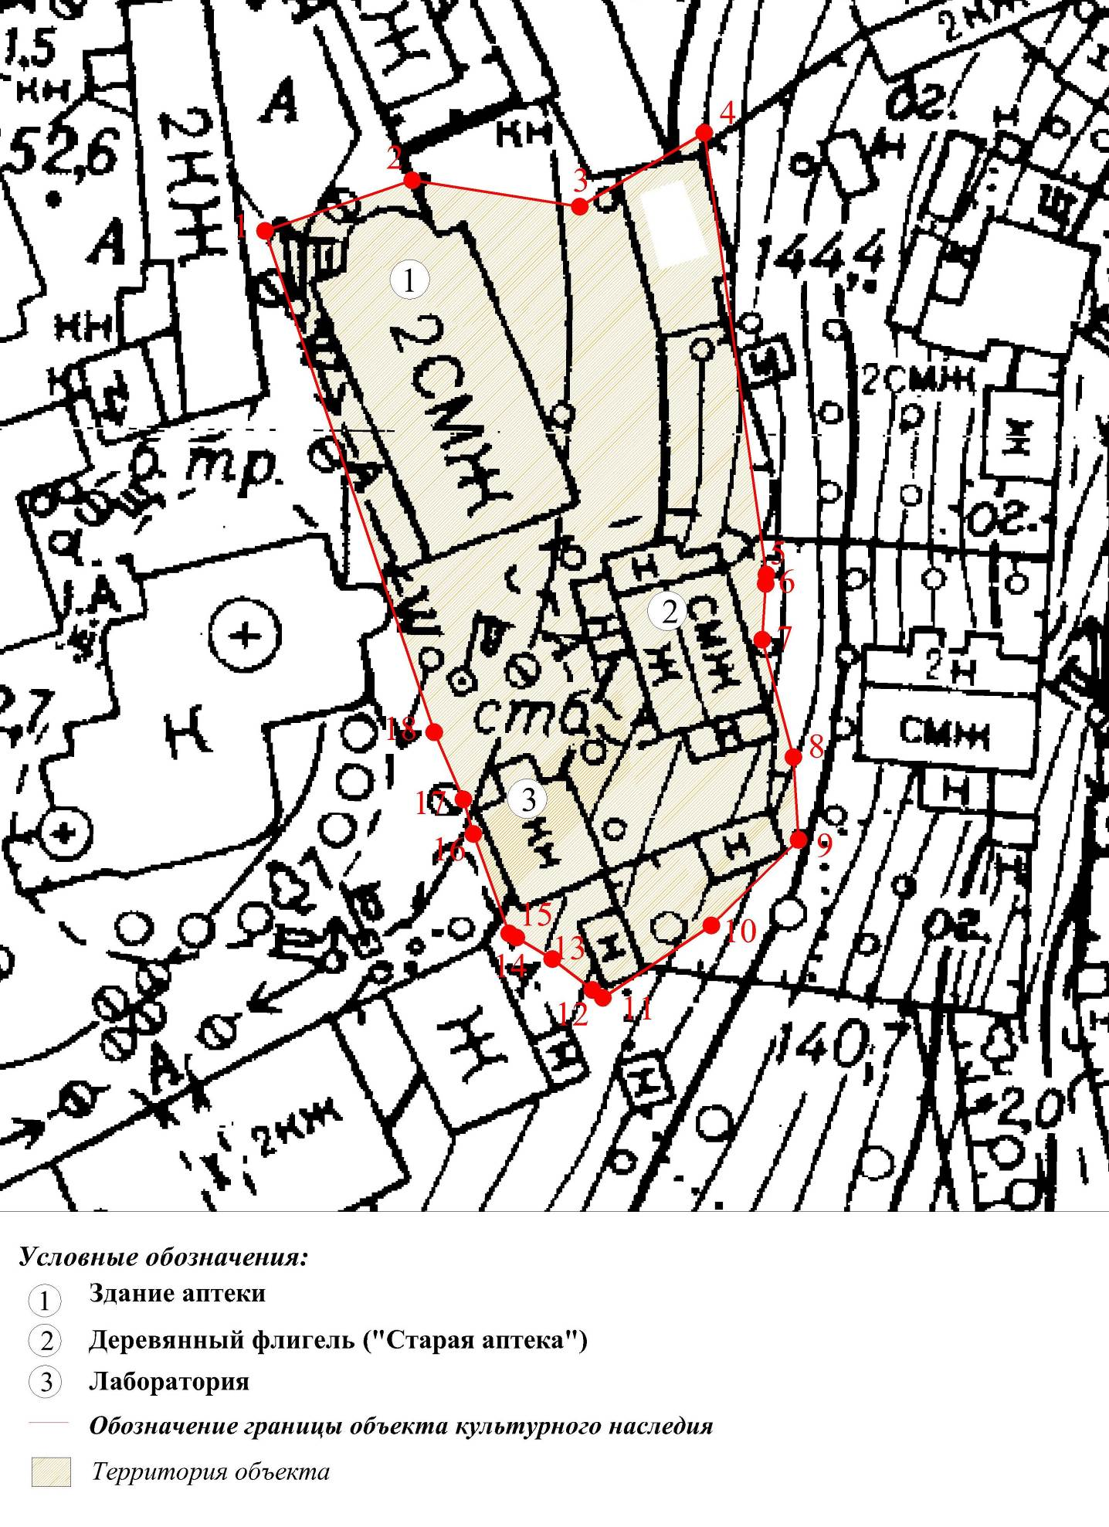

Координаты поворотных (характерных) точек к карте (схеме)
границ территорий объектов культурного наследия регионального значения
«Дом, в котором в 1805 г. была открыта первая аптека», кон. XVIII в. (г. Владимир, ул. Георгиевская, д. 3), «Здание лаборатории», XIX в. (г. Владимир,
ул. Георгиевская, д. 3а), входящих в состав объекта культурного наследия регионального значения «Ансамбль» (г. Владимир), и объекта культурного наследия регионального значения «Флигель», кон. XIX в.
(г. Владимир, ул. Георгиевская, д. 3г)

Наименование (номер) поворотной (характерной) точки | Координаты поворотных точек в системе координат МСК-33
Наименование (номер) поворотной (характерной) точки | X | Y
Точка 1. | 191215.54 | 221346.50
Точка 2. | 191219.87 | 221359.11
Точка 3. | 191217.60 | 221373.49
Точка 4. | 191223.95 | 221384.16
Точка 5. | 191186.09 | 221389.49
Точка 6. | 191185.27 | 221389.44
Точка 7. | 191180.50 | 221389.13
Точка 8. | 191170.43 | 221391.81
Точка 9. | 191163.33 | 221392.25
Точка 10. | 191156.00 | 221384.77
Точка 11. | 191149.81 | 221375.46
Точка 12. | 191150.47 | 221374.57
Точка 13. | 191153.12 | 221371.13
Точка 14. | 191154.96 | 221368.04
Точка 15. | 191155.32 | 221367.44
Точка 16. | 191163.85 | 221364.36
Точка 17. | 191166.81 | 221363.52
Точка 18. | 191172.56 | 221361.00

Приложение № 2
к постановлению Государственной инспекции

от 23.05.2017 № 71

Режим
использования территорий объектов культурного наследия регионального значения «Дом, в котором в 1805 г. была открыта первая аптека», кон. XVIII в.
(г. Владимир, ул. Георгиевская, д. 3), «Здание лаборатории», XIX в. (г. Владимир, ул. Георгиевская, д. 3а), входящих в состав объекта культурного наследия регионального значения «Ансамбль» (г. Владимир), и объекта культурного наследия регионального значения «Флигель», кон. XIX в. (г. Владимир,
ул. Георгиевская, д. 3г)

- Территории объектов культурного наследия относятся к землям историко-культурного назначения.
- На территории объектов культурного наследия разрешается:
- проведение работ по сохранению объекта культурного наследия и его территории;
- осуществление специальных работ по изучению объекта культурного наследия, в том числе - производство зондажей, шурфов, раскопов, инженерных, физико-химических исследований;
- применение только традиционных строительных материалов (дерево, камень, красный глиняный кирпич) при реставрации объекта культурного наследия и благоустройстве территории;
- раскрытие и сохранение подлинных частей, элементов, деталей здания, планировки, покрытий дорожек, насаждений;
- воссоздание исторически ценных объектов, расположенных в границах территории объекта культурного наследия, с применением методов реставрации, предусматривающих восстановление утраченных элементов фасадов
и интерьеров;
- сохранение и восстановление основных секторов обзора характерных панорам объекта культурного наследия;
- работы по озеленению и благоустройству территории, реконструкция инженерных сетей;
- снос диссонирующих объектов по согласованию с органом охраны объектов культурного наследия, в том числе линейных;
- нейтрализация диссонирующих зданий и сооружений путем изменения объемов, архитектурных решений, цветовых сочетаний;
- обеспечение мер пожарной безопасности объекта культурного наследия;
- согласование работ по сохранению объекта культурного наследия
с органом охраны объектов культурного наследия;
- обеспечение возможности реализации в установленном законом порядке права граждан на доступ к объекту культурного наследия. Сроки и порядок допуска граждан к объекту культурного наследия определяются органом охраны объектов культурного наследия по согласованию с собственником (пользователем);
- обеспечение режима содержания земель историко-культурного назначения;
- использование территории объекта культурного наследия в соответствии с исторической функцией;
- ведение хозяйственной деятельности, не противоречащей требованиям обеспечения сохранности объекта культурного наследия и позволяющей обеспечить функционирование объекта культурного наследия в современных условиях.
- На территории объектов культурного наследия запрещается:
- снос объекта культурного наследия, надстройки и пристройки к объекту культурного наследия;
- реконструкция, строительство капитальных и временных зданий
и сооружений, в том числе линейных объектов, вышек сотовой связи;
- изменение территории, прокладка коммуникаций, не связанных
с обеспечением жизнедеятельности объекта культурного наследия;
- наружное размещение сетей газопроводов, теплопроводов и иных трубопроводов, воздушных линий электропередач, прокладка новых дорог;
- применение нетрадиционных строительных материалов, в том числе силикатного кирпича, пеноблоков, сайдинга, пластика, применение нетрадиционных цветовых решений;
- установка на фасадах, крыше, в границах территории объекта культурного наследия любых технических объектов и элементов, в т.ч. кондиционеров, крупногабаритных антенн, технических элементов инженерных систем;
- движение транспортных средств (за исключением специального автотранспорта), в случае если движение транспортных средств создает угрозу нарушения целостности и сохранности объекта культурного наследия;
- производство любого вида работ без специального разрешения органа охраны объектов культурного наследия;
- хозяйственная деятельность, ведущая к разрушению, искажению внешнего облика объекта культурного наследия;
- размещение мест захоронения промышленных, бытовых
и сельскохозяйственных отходов;
- устройство и размещение рекламных конструкций, вывесок, телеантенн, временных построек, киосков, размещение стационарных автостоянок транспортных средств, складов, площадок для складирования и производства взрывчатых и огнеопасных материалов, материалов, загрязняющих интерьеры объекта культурного наследия, его фасады и территорию, имеющих вредные выделения;
- размещение производств, имеющих станки, установки и механические двигатели, оказывающие динамические и вибрационные воздействия
на конструкции объекта культурного наследия, производств и лабораторий, связанных с неблагоприятным для объекта культурного наследия температурно-влажностным режимом и применением химически активных веществ;
- строительство объектов капитального строительства и увеличение объемно-пространственных характеристик существующих на территории памятника объектов капитального строительства; проведение земляных, строительных, мелиоративных и иных работ, за исключением работ
по сохранению объекта культурного наследия или его отдельных элементов, сохранению историко-градостроительной или природной среды объекта культурного наследия.

